Φάνος Καραντώνης

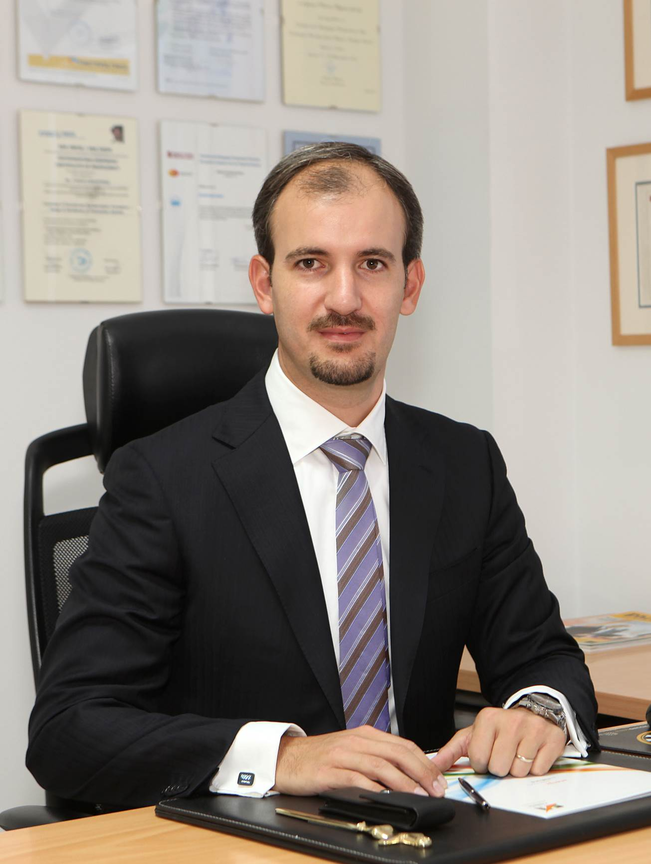
Απόφοιτος της Αγγλικής Σχολής και κάτοχος μεταπτυχιακού τίτλου (MEng) στην Ηλεκτρική και Ηλεκτρονική Μηχανική από το Πανεπιστήμιου του Νότιγχαμ. Μέλος του ΕΤΕΚ, αδειούχος μηχανικός απεριορίστου ισχύος – πάσης τάσης από την ΗΜΥ, διαπιστευμένος Ενεργειακός Ελεγκτής, μέλος του ΙΕΤ και διαπιστευμένος εγκαταστάτης Φωτοβολταϊκών Συστημάτων. Έχει εργασθεί στην Μάριος Καραντώνης Λτδ ως Προϊστάμενος του Τμήματος Έργων και Πωλήσεων, στον τομέα του βιομηχανικού αυτοματισμού και της διαχείρισης ενέργειας. Ίδρυσε το 2007 την K-ENERGY η οποία δραστηριοποιείται στον τομέα των Ανανεώσιμων Πηγών Ενέργειας με επίκεντρο τη Φωτοβολταϊκή τεχνολογία, ενώ το 2015 διεύρυνε τις εργασίες της στην παροχή ενεργειακών υπηρεσιών (ΠΕΥ).

Το 2014 πρωτοστάτησε στην ίδρυση της ENERGY ALLIANCE η οποία δραστηριοποιείται στον τομέα των Ενεργειακών Αναβαθμίσεων Κτιρίων. Περαιτέρω έχει έντονη δράση στη χάραξη της Ενεργειακής Πολιτικής της χώρας, κυρίως από τη θέση του ως πρόεδρος του Συνδέσμου Εταιρειών Ανανεώσιμων Πηγών Ενέργειας Κύπρου (ΣΕΑΠΕΚ), με συμμετοχή σε συμβούλια και επιτροπές τόσο σε επίπεδο ΟΕΒ αλλά και σε επίπεδο εκτελεστικής και ρυθμιστικής εξουσίας.

